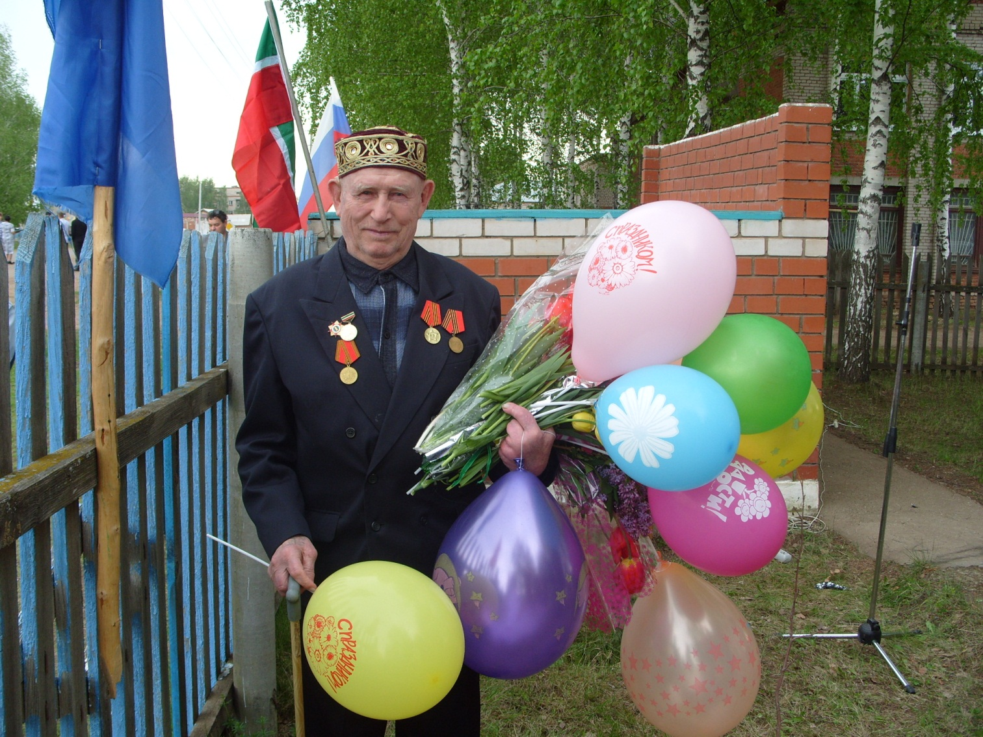

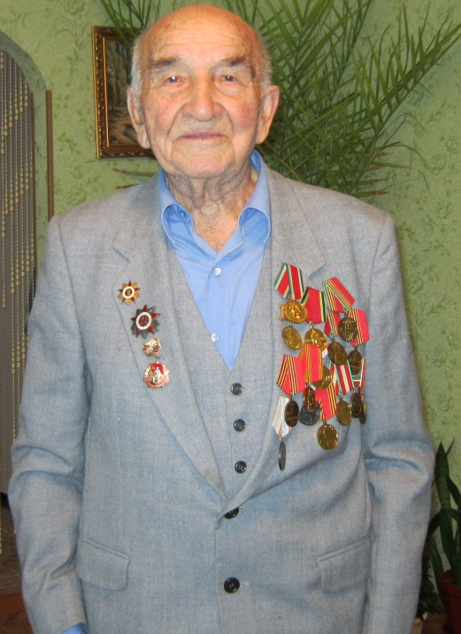
Назмутдинов Кашбутдин Зайнутдинович

Москов Геният Хуснутдинович

